El Zen de Python 2/22

El Zen de Python se compone por los principios para escribir tu código de manera clara, sencilla y precisa. Estos son: (para verlos escribe en consola de python import this)

1 - Bello es mejor que feo:
Pyhton es estéticamente superior a cualquier otro lenguaje de programación. Al momento de escribir código, es mejor que sea de manera limpia y estética.

2 - Explícito es mejor que implícito:
Hacer más fácil que las otras personas entiendan el código.

3 - Simple es mejor que complejo:
Es mejor tener una implementación simple, que ocupe pocas lineas de código y sea entendible, a que sea una larga y complicada.

4 - Complejo es mejor que complicado:
Si tenemos que extendernos en la implementación y hacerla más compleja para que el código si se entienda, esto es mejor que hacerlo simple y mal.

5 - Plano es mejor que anidado:
El anidamiento es cuando tenemos un bloque de código dentro de otro bloque de código (dependiendo de este). Esto se nota en Python por la identación, nos quedarían estos bloques muy corridos a la derecha.
Es mejor evitar el anidamiento, y hacer las cosas de manera plana.

6 - Espaciado es mejor que denso:
Por la identación de Python (sus sangrías), este principio se nos hace imposible de esquivar. El código inevitablemente es espaciado.

7 - La legibilidad es importante:
Es importante que otros programadores puedan entender lo que estamos escribiendo. Esto hace más fáciles las cosas cuando trabajemos con otros en los proyectos.

8 - Los casos especiales no son lo suficientemente especiales cpmo para romper las reglas (sin embargo, la practicidad le gana a la pureza):
Siempre que podamos respetar estas reglas que nos plantea Python, es mejor así. Sin embargo, si por el hecho de hacer un código muy puro o muy ‘Pythonista’, este pierde legibilidad, es mejor ser más prácticos y romper o saltearnos algunas de estas reglas para que el código sea más eficiente. Por lo tanto, llegado el momento debermos decidir si es mejor hacer las cosas de manera pura o práctica.

9 - Los errores nunca deberían pasar silenciosamente (a menos que se silencien explícitamente):
Manejar los erroes es fundamental. Cada error nos dice algo y hay que prestarle atención. A menos que seas capaz de silenciar un error explícitamente, aunque para esto hay que tener criterio.

10 - Frente a la ambiguedad, evitar la tentación de adivinar:
Nuestro código debería solamente tener una interpretación. Si en un contexto significa algo, y en otro o tra cosa, es mejor que lo revisemos y busquemos una solución.

11 - Debería haber una, y preferiblemente sola, una manera obvia de hacerlo. (A pesar de que esa manera no sea obvia a menos que seas holandés):
Esto hace referencia al creador de Python ''Guido van Rossum", que de manera muy inteligente encontrar las soluciones precisas a los problemas, y deberíamos imitarlo.

12 - Ahora es mejor que nunca:
Es mejor desarrollar nuestra solución cuánto antes, no dejarlo para mañana o para mas adelante.

13 - A pesar de que nunca, es muchas veces mejor que ahora mismo:
Si por hacer las cosas ya y tenemos poco tiempo, si es mejor dejarlo para después y no hacerlo apurado y mal.

14 - Si la implementación es díficil de explicar, es una mala idea, y si es fácil de explicar, es una buena idea:
Si somos capaces de explicar nuestra implementación a otros desarrolladores paso a paso, es una buena idea. En cambio si no podemos hacerlo, significa que ni nosotros entendemos la implementación y deberíamos repensar nuestra forma de encarar la solución.

15 - Los espacios de nombres son una gran idea, ¡Tengamos más de esos! (namespaces):
Es el nombre que se ha indicado luego de la palabra import, es decir la ruta (namespace) del módulo. (Lo veremos a profundidad más adelante).

¿Qué es la documentación? 3/22
La documentacion es la pieza de información que nos explica como funciona ese lenguaje o tecnologia. (como un manual)
Beneficios de leer la documentacion de python:
-Consultar informacion clara y directa
-Tener ejemplo de los mismos desarrolladores
-Referencias de todas las caracteristicas y funcionalidades en un solo lugar
-Conocer los nuevos features de nuevas actualizaciones
-Conocer el modo de empleo de versiones anteriores
-Aprender a manejar correctamente las herramientas
-Que contienen los modulos integrados dentro de python
-Como manejar los modulos
-Manejo y uso de frameworks
-Ser autodidacta

Los PEP (Python Enhancement Proposals – Propuestas de mejoras de python) son los documentos que conforman a toda la guia de estilos del lenguaje. Es decir, lo que nos dice a nosotros como el lenguaje funciona y como nosotros deberiamos escribirlo de manera correcta.

¿Qué es un entorno virtual? 4/22
Un modulo es un codigo escrito por otra persona que nos sirve para resolver un problema de manera rapida.
Los entornos virtuales son de mucha utilidad ya que nos ayudan a tener versiones especificas de librerías o módulos a un proyecto sin afectar a otros. De esta forma en el mismo equipo pueden coexistir distintos proyectos con distintas versiones de la misma librería o modulo.

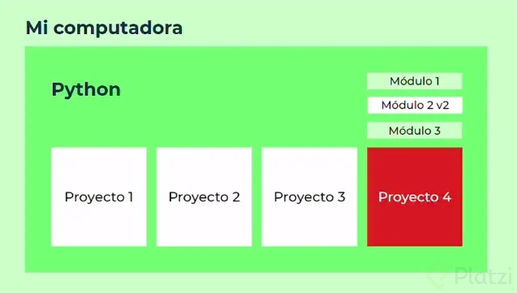
Sin usar entorno virtual

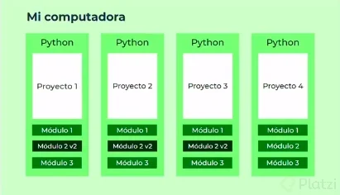
con entornos virtuales

El primer paso profesional: creación de un entorno virtual5/22
1) creamos por consola la carpeta donde va a estar alojado el entorno

2) nos ubicaos en ella e inicializamos git (git init)

3) usamos el comando: py -m venv venv(‘nombreDelEntorno’). ‘-m’ significa flag/bandera es un indicativo que le dice al comando que vamos a modificar el funcionamiento original por otra cosa, en python siginica modulo. ‘env’ significa “virtual environment” entorno virtual, y luego se le pone el nombre del entorno, en este caso ‘venv’ el cual se usa por convencion de los programadores.

4) Se crea la carpeta ‘venv’, y vamos a trabajar en la subcarpeta ‘scripts’, ya que hay esta el comando para activar el entorno virtual:
para linux o mac : source venv/bin/activate
para window: .\venv\scripts\activate
para desactivar el entorno virtual escribe: deactivate

Una vez activado, el head nos indicara MASTER y VENV. Eso significa que estamos utilizando el entorno virtual de la carpeta que tiene de nombre ‘venv’, ahora estamos utilizando un pyton clonado que solo funciona en nuestro proyecto.

Tambien se puede crear un alias para activar el entorno: alias ‘nombreAlias’=.\venv\scripts\activate”
avenv

Instalación de dependencias con pip 6/22
Pip (package installer for python) Nos permite descargar paquetes de terceros para utilizarlos en nuestro enviroment, ademas se puede definir una versión especifica del paquete.
pip install <paquete> : instala el paquete(Requests -web sraping- / pandas y numpy – ciencia de datos- , pytest -testing-/ atplotlib, bokeh, etc) que se especifique
pip freeze : muestra todos los paquetes instalados en tu ambiente virtual

Si quisiéramos que alguien mas pueda ejecutar nuestro proyecto es importante compartir que librería y versión hemos empleado; eso se realiza con el comando:
pip freeze > requirements.txt (Esto nos crea un txt con las dependencias instaladas)

El resultado de pip freeze se escribe en requirements.txt (puedes usar otro nombre pero el mostrado es una buena practica)

para instalar paquetes desde un archivo como requirements.txt ejecutamos:
pip install -r requirements.txt

Es importante recordar que esto se debe correr con el entorno virtual activado (avenv), de esta manera todas las dependencias que instalemos se guardaran para este entorno virtual (de lo contrario se guardarían de manera global, que es justo lo que no queremos).

Algo importante, si estás manejando git, es bueno siempre ignorar la carpeta venv, esto porque realmente no nos importa subir todo eso al repositorio,

Una alternativa: Anaconda 7/22
Anaconda es un programa de Python que contiene los paquetes más utilizados en temas de ingeniería, matemáticas o ciencia, como pueden ser Matplotlib, SciPy y NumPy. Cuenta con versiones para los tres sistemas operativos más importantes: Mac, Windows y Linux.

Y es un ambiente de trabajo para la ciencia de datos que permite hacer funcionar aplicaciones y administrar fácilmente distintos paquetes. Así, Anaconda Navigator puede buscar paquetes en Anaconda Cloud o en otros repositorios, y está disponible para ambientes Windows, macOS y Linux.

Listas y diccionarios anidados 8/22
En la clase creamos un proyecto nuevo:
creamos una nueva carpeta donde trabajar
inicializamos con git – git init
creamo el entorno virtual – py -m venv venv
activamos el entorno con el alias “avenv” o .\venv\scripts\activate
inicializamos VSCode con: code .

Una buena practica es ignorar el entorno virtual en github. Para ello creamos el archivo .gitignore en nuestra carpeta y escribimos: “venv/” y se guarda

Refrescar: La Listas son una manera de organizar objetos, Al igual que los diccionarios, pero con un formato de LLAVE:VALOR, Sucede que las listas pueden almacenar diccionarios y viceversa.

List comprehensions 9/22
Es una estructura de python que se utiliza para crear nuevas listas.
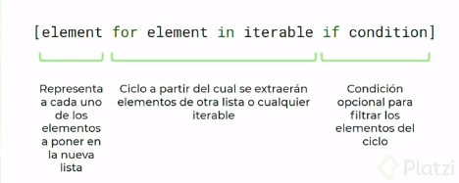

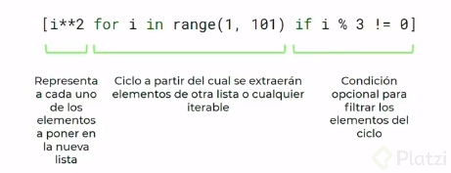
Se leeria: Para mi nueva lista voy a guardas “para cada elemento en el iterable ese elemento solo si se cumple la condicion”

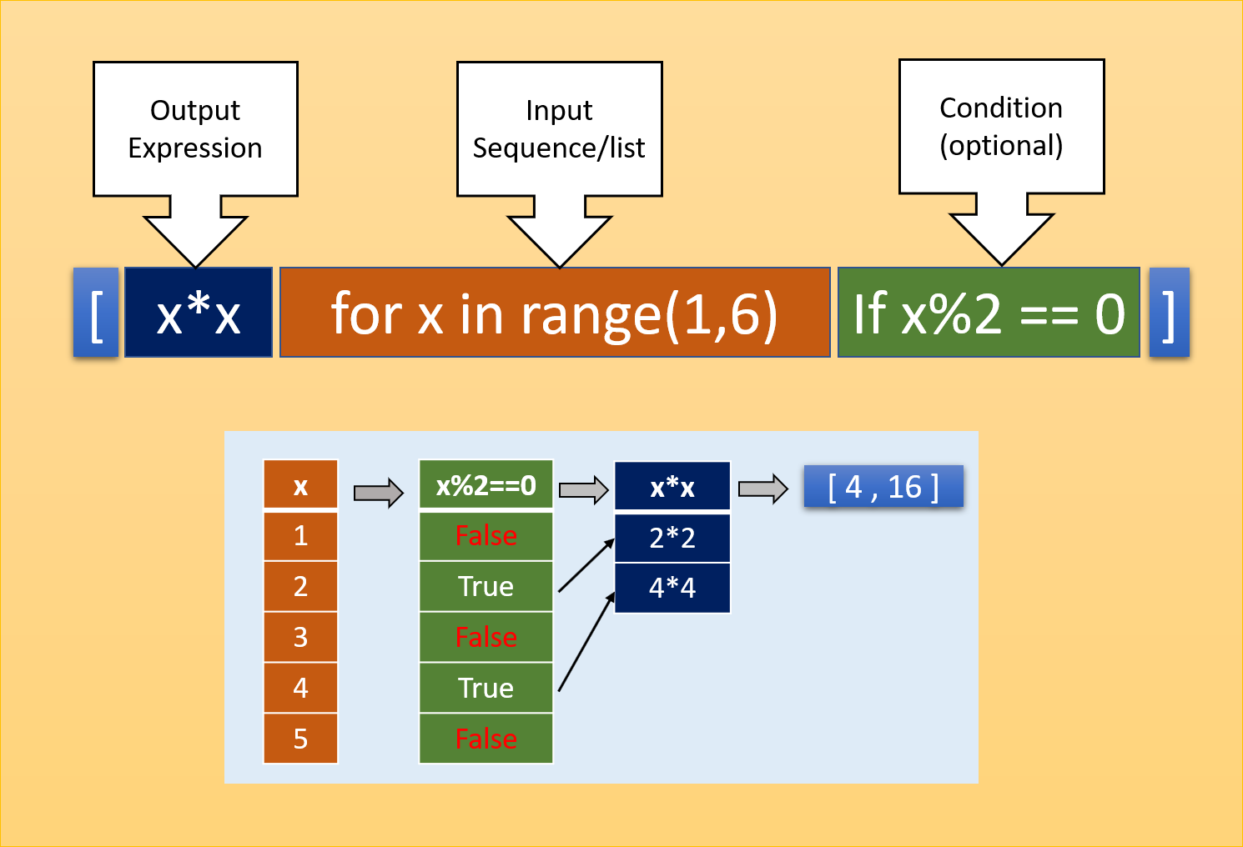
en este caso seria: para I en el rango del 1 al 100, voy a guardar esa I elevada al cuadrado, solo si la I modulo 3 es distinto a 0

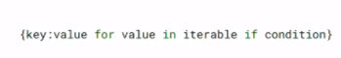

Dictionary comprehensions 10/22

Exactamente lo mismo que hicimos con las listas lo podemos hacer con los diccionarios.

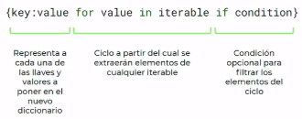

Se lee: Para cada elemento en in iterable, voy a colocar una llave y un valor solo si se cumple una condicion
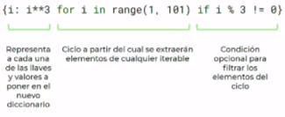

Ejemplo de la clase: para cada I en el rango del 1 al 101, voy a guardar a I como llave y a I al cubo como valor, solo si I modulo 3 es ditinto a 0

Funciones anónimas: lambda 11/22
Las funciones LAMBDA son funciones de 1 sola linea cuyo identificador es la variable y retorn un objeto de tipo funcion. No necesian ser definidas como una funcion normal ni que se les pase el parametro entre parentesis. Retorna el resultado por defecto, por lo que se puede omitir el return
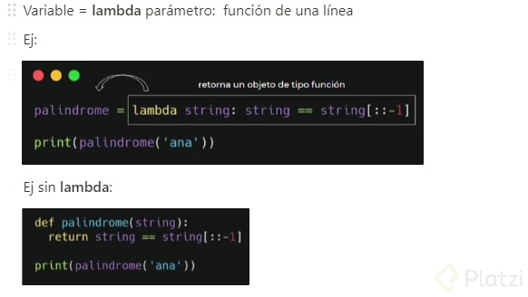

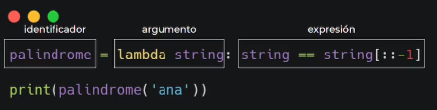

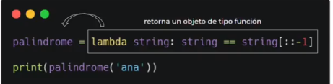

Deberías tener en cuenta que:

*Las funciones lambda no deberían sustituir a las funciones def en python, usar las funciones lambda para sustituir una funcion def es una mala practica.

*lambda != arrow_func.
Si vienes de Javascript es probable que quieras usar una funcion lambda como si fuera una arrow function, no hagas eso. Una arrow function puede llegar a ser mucho mas completa y estas si pueden sustituir a una función clásica en Javascript.

*Las Funciones lambda solo deberían de usarse en caso muy específicos o para competencias de programación en las que tengas que programar lo mas rápido posible.

Palindrome con una funcion normal
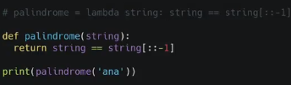

High order functions: filter, map y reduce 12/22
Las funciones de orden superior, son funciones que reciben como parámetro a otra función.

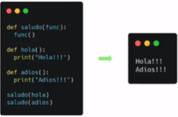

Funciones de orden superior de importancia:
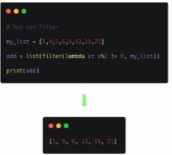
-FILTER = recibe una función filtro (anónima) y un iterable (lista, tupla, etc) devolviendonos un iterador: objeto optimizado recorrer elemento a elemento (iterar) por lo que no lo podemos inprimir de manera directa (para ello lo convertimos a una lista), su sintaxis es: filter(<funcion filtro>, <iterable>)

-MAP = al igual que filter recibe una función anónima y un iterable como parámetros pero en este caso map ejecuta la función sobre cada uno de los elementos del iterable, sintaxis: map(<funcion>, <iterable>)
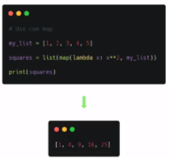

-REDUCE = tenemos que importar esta función desde functools para poder usarla, tiene los mismos argumentos que las anteriores funciones, reduce el iterable por medio de la función anonima, su sintaxis es: reduce(<funcion reduccion>, <iterable>), la función de reducción necesita de dos parámetros, uno que almacena el resultado (o el primer valor del iterable) y otro que opera con el siguiente valor del iterable: lambda a,b: <expresión>
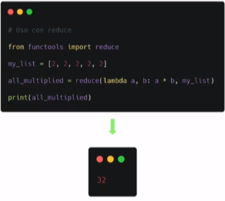

La diferencia entre filter y map:
filter devuelve True or False según el valor esté dentro de los criterios buscados o no. En caso de que no cumpla con la condición, no será devuelto y la lista se verá reducida por este filtro.
Map funciona muy parecido, pero su diferencia radica en que no puede eliminar valores de la lista del array entregado. Es decir, el output tiene la misma cantidad de valores que el input.

Cómo funciona reduce:
Reduce toma 2 valores entregados como parámetros y el iterador como otro parámetro. Realiza la función con estos 2 valores, y luego con el resultado de esto y el valor que le sigue en el array. Y así hasta pasar por todos los valores de la lista.

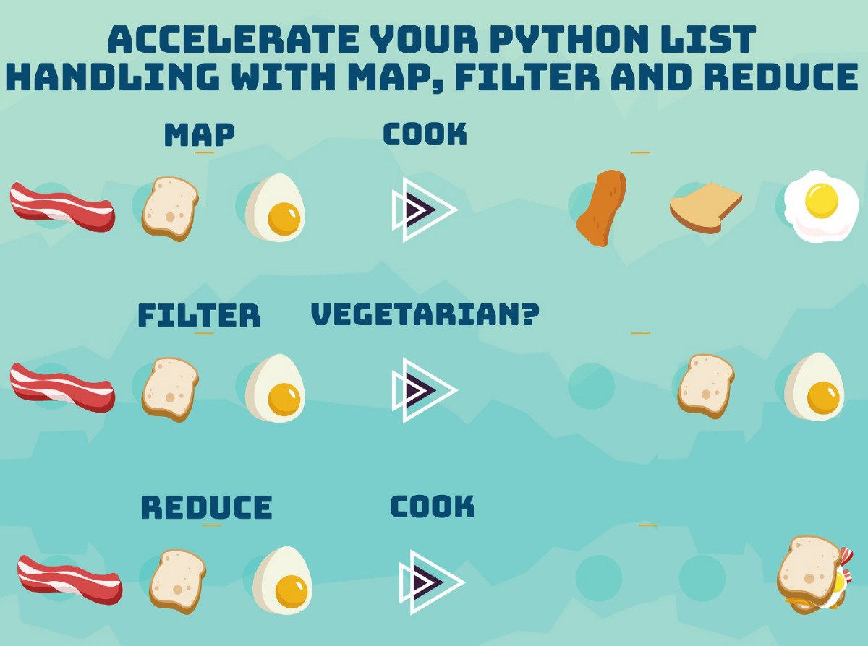

Para mas info: https://taverasmisael.com/blog/usar-map-filter-y-reduce-para-olvidarnos-de-los-bucles-for

Proyecto: filtrando datos 13/22
DATA = [
{
'name': 'Facundo',
'age': 72,
'organization': 'Platzi',
'position': 'Technical Coach',
'language': 'python',
},
{
'name': 'Luisana',
'age': 33,
'organization': 'Globant',
'position': 'UX Designer',
'language': 'javascript',
},
{
'name': 'HÃ©ctor',
'age': 19,
'organization': 'Platzi',
'position': 'Associate',
'language': 'ruby',
},
{
'name': 'Gabriel',
'age': 20,
'organization': 'Platzi',
'position': 'Associate',
'language': 'javascript',
},
{
'name': 'Isabella',
'age': 30,
'organization': 'Platzi',
'position': 'QA Manager',
'language': 'java',
},
{
'name': 'Karo',
'age': 23,
'organization': 'Everis',
'position': 'Backend Developer',
'language': 'python',
},
{
'name': 'Ariel',
'age': 32,
'organization': 'Rappi',
'position': 'Support',
'language': '',
},
{
'name': 'Juan',
'age': 17,
'organization': '',
'position': 'Student',
'language': 'go',
},
{
'name': 'Pablo',
'age': 32,
'organization': 'Master',
'position': 'Human Resources Manager',
'language': 'python',
},
{
'name': 'Lorena',
'age': 56,
'organization': 'Python Organization',
'position': 'Language Maker',
'language': 'python',
},
]

def run():
# De todos los trabajadores en DATA, voy a guardar el nombre de ese trabajador, solo si domina python
all_python_devs = [worker["name"] for worker in DATA if worker["language"] == "python"]
print("Dominan python: ")
for worker in all_python_devs:
print(worker)

# De todos los trabajadores en DATA, voy a guardar el nombre de ese trabajador, solo si domina trabaja en Platzi
all_platzi_workers = [worker["name"] for worker in DATA if worker["organization"] == "Platzi"]
print("Trabajan en Platzi: ")
for worker in all_platzi_workers:
print(worker)

#Voy a guardar solo los trabajadores (workers), si el contenido de la llave AGE es mayor a 18, de mi lista DATA
adults = list(filter(lambda worker: worker ["age"]>18, DATA)) #Si hacemos print nos da la diccionario completo

#Estamos sobreescribiendo la variable 'adults' aplicando MAP sobre cada uno de los diccionarios que contiene. Extrayendo solo el valor de name.
adults = list(map(lambda worker: worker["name"], adults))

print("Son mayores de edad: ")
for worker in adults:
print(worker)
#Lo que hacemos es transformar a cada uno de los diccionarios que tenemos en DATA, en un nuevo diccionario, que es la combinacion de nuestro diccionario original con uno nuevo. El simbolo Pipe | cumple la funcion de unir diccionarios.
#Se lee: Para cada uno de los trabajadores dentro de DATA, voy a guardar ese diccionario pero sumando uno nuevo que contiene la llave 'old', con el valor de evaluar la expresion 'worker age > 70', Guarda True o False.
old_people = list(map(lambda worker: worker | {"old": worker["age"] > 70}, DATA))
print("diccionarios unidos: ")
for worker in old_people:
print(worker)

if __name__ == '__main__':
run()

Los errores en el código 14/22
Existen 2 tipos de errores, Cuando python nos avisa que nos equivocamos y cuando no nos avisa (Son de logica y tenemos que revisar el codigo de principio a fin y utilizar el Debuging.

Cuando nos avisa, se clasifican en 2:
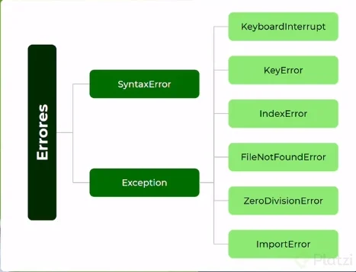

Cuando python nos avisa que tenemos un error en el código nos avienta un mensaje que conocemos como traceback, puesde ser debido a:

Errores de Sintaxis (SyntaxError) : escribimos mal alguna palabra clave (typo), el programa no se ejecuta.

Excepciones (Exeption) : Producen un colapso o interrupción de la lógica del programa en alguna línea en específico por ejemplo (todas las líneas anteriores se ejecutan), pueden ser de varios tipos, generalmente aparecen cuando no existe un componente clave en la ejecución o hay alguna imposibilidad lógica (matemática) para efectuar la instrucción, tambipen pueden generarse dentro del código o fuera de el (elevar una excepción). Existen muchas, mas de 50

Keyboard Interrupt: ocurre cuando pulsamos Ctrl + C en la consola interactiva de Python y esto detiene el flujo de ejecución del programa.
KeyError: cuando intentamos acceder a una llave (key) que no existe en un diccionario.
IndexError: causada cuando estamos trabajando con listas e intentamos acceder a un index (índice) de esa lista que no existe.
FileNotFoundError: se origina al intentar abrir un archivo que no existe.
ZeroDivisionError: se genera este error cuando intentamos dividir un número entre cero.
ImportError: cuando queremos importar un módulo y hay algún error en ese módulo.

Lectura de un traceback
-La manera correcta de leer un traceback es iniciar por el final, en el caso de un error de sintaxis nos -indicará en qué línea se encuentra dicho error.
-En el caso de excepciones la última línea nos indicará el tipo de exepcion que se generó (generalmente son autoexplicativas pero si no entienedes que paso puedes buscar este error)
-La penúltima línea nos indicará dende se encuentra el error (archivo y línea)
-La antepenúltima línea nos muestra “most recent call last” lo que significa que la llamada más reciente es la última (el programa se cerró después de esa llamada, se genero un error)

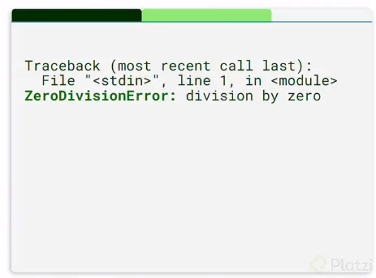

Elevar una excepción
Cuando tenemos una excepción en python lo que sucede es que se crea un objeto de tipo exception que se va moviendo a través de los bloques de código hasta llegar al bloque principal si es que no se maneja dicha excepción en algún bloque intermedio el programa se interrumpe y genera el traceback

Debugging 15/22
Debugging:
O depuración es una herramienta que traen varios editores de código con el objetivo de solucionar nuestros errores de lógica. Revisemos la herramienta debugging de VSCode

En este entorno podemos acceder a funcionalidades como:
pause → permite pausar la ejecución del programa
step over → permite avanazr un solo paso en el programa
step in → igresamos a un bloque secundario del programa (funciones)
step out → salimos del bloque secundario
restart → reinicia el programa
stop → detiene el programa

Además podemos generar breakpoints, que son puntos en los que el programa se detendrá para ayudarnos a depurar el código. Se hace apretando el punto rojo que esta a lado del numero de la linea de codigo.

Nota:
Existen herramientas de debugging propias de python como el módulo pdb o los breakpoints (a partir de python 3.7)

Manejo de excepciones 16/22
Try, except (probar y excepto que, hago lo siguiente) : Anidamos nuestro programa en dos bloques de código, el primero es el programa per se (el que se ejecuta normalmente, sin errores) y el segundo representa las instrucciones a seguir en caso de error. Solo funciona con TypeError y ValueError
Su sintaxis es:
try:
<bloque1>
except <error> as <alias>:
<bloque 2>
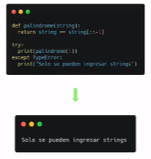
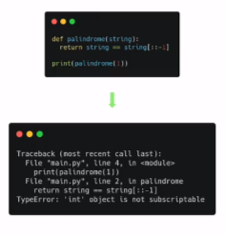

<error> es un parámetro opcional, permite capturar sólo el tipo de error indicado, si no se coloca captura todos los errores posibles (es buena práctica capturar cada tipo de error por separado)
as <alias> nos permite crear un alias al error, para trabajar con él.

raise : Esta instrucción nos permite generar errores, es decir crear nuestros propios errores cuando detectemos que nuestro programa no actúa como debería con cierto tipo de datos
Su sintaxis es:
raise <NombreError>("<descripcion del error>")

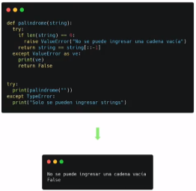

‘as ve’
printve): sirve para ponerle nombre al error y poder trabajarlo. En este caso ve es una abreviatura de ValueError

fynally : Es una bloque de código que se ejecuta exista un error o no (un tercer bloque después de try except), no es muy usual pero puede darse para cerrar archivos, conexiones a BBDD o liberar recursos
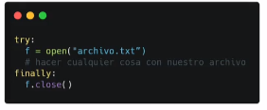

Assert statements 18/22
-Es una manera poco usual de manejar los errores en python
-Evalúa una condicional, si esta se cumple continuamos con el flujo normal del python, si no se cumple eleva un error del tipo AssertionError y nos muestra un mensaje.
Su sintaxis es:
assert <condicion>, <"mensaje de error">
<código>
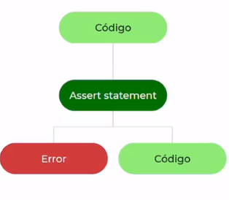
Se lee: Afirmo que, esta condicion es verdadera, sino imprime este mensaje de error

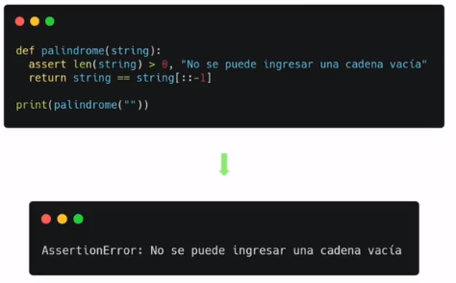

lee: Afirmo que, la longitud del string es mayor a 0, sino, corta el programa e imprimo el mensaje de error.

assert num.isnumeric(), "Debes ingresar un numero" #isnumeric es un metodo de la cade de caracteres (strings) que lo que hace es devolver TRUE si el usuario indica un numero, y si indica una letra devuelve FALSE - "Afirmo que lo que ingresa el usuario es numerico, sino, devuelve este mensaje"

¿Cómo trabajar con archivos? 19/22
Existen varias extensiones de archivos con los que podemos interactuar con python (js,csv,py,css,json,xml)
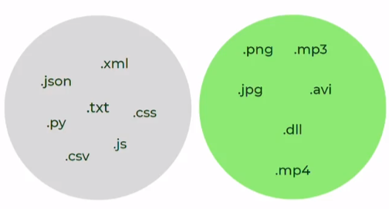

En gris: archivos de texto, en verde: archivos binarios. Cual es la diferencia?
La diferencia es que los archivos de texto tienen bytes que solamente representan letras, números, símbolos … en cambio, los archivos binarios tienen bytes que representan cosas infinitamente más complejas, como por ejemplo, datos específicos de imágenes, de videos, etc.

Normalmente, cuando interactuamos con Python y otros lenguajes, no vamos a interactuar con los archivos binarios porque son bastante complejos.

Tipos de archivos de texto:
.csv: De información. Acá por ejemplo suelen estar almacenadas muchas estructuras y bases de datos que nosotros usaremos para trabajar. Muy utilizado en DS.
.py: Se usa para editar los scripts en Python.
.json: Manera de compartir información mediante diferentes servicios cuando se realiza una app web. Sirve mucho para el backend.
.xml: También nos sirve para compartir información
.txt: De texto plano. Muy habitual.
.js: De código para programar interacción en páginas web.
.css: De código para programar estilos en páginas web.

Para abrir un archivo de texto con Python, hay 3 modos de apertura para hacerlo:
r —> Lectura: Para poder obtener el contenida del archivo.
w —> Escritura: Sobreescribir el archivo. Es decir se reemplaza el primer archivo con otro que escribimos.
a —> Escritura: (append). A diferencia del otro, este no sobreescribe. Es decir no elimina el otro y lo reemplaza, sino que agrega lo nuevo al final de este.

Para manejar archivos de texto, hay que saberse esta sola linea de código:

with open("./ruta/del/archivo.txt", "r") as ‘f’

WITH: En python se denomina como un “manejador contextual”. Controla el flujo del archivo y se asegura que el archivo no se rompa en caso de que se cierre inesperadamente.

OPEN: Abre el archivo. Recibe parámetros. Obligatoriamente 2:

PARÁMETROS: Si o si tiene que recibir la ruta del archivo, y el modo de apertura (r, w, a). Aunque puede recibir otros parámetros más si queremos, pero estos son opcionales.

AS: Se le agrega un alias al final para luego poder llamarlo. Normalmente al archivo se le nombra con la letra " f " por convención.

Trabajando con archivos de texto en Python 20/22

encoding = "utf-8" Sirve para que Python pueda soportar caracteres del idioma español, como la “ñ” y letras con tilde. with open("./ruta/del/archivo.txt", "r", “enconding=”utf-8”) as ‘f’

